# PENGEMBANGAN LEMBAR KERJA SISWA BERBASIS MASALAH

# (PBL) PADA MATERI *TEOREMA PYTHAGORAS* DI MTs SWASTA CITRA AMANAH TAHUN PENGAJARAN 2021-2022

**SKRIPSI**

**Oleh :**

# 

# LIZA PURNAMA SARI SARAGIH

# NPM. 171114070



**FAKULTAS KEGURUAN DAN ILMU PENDIDIKAN UNIVERSITAS MUSLIM NUSANTARA AL WASHLIYAH MEDAN**

# 2022

# PENGEMBANGAN LEMBAR KERJA SISWA BERBASIS MASALAH

# (PBL) PADA MATERI *TEOREMA PYTHAGORAS* DI MTs SWASTA CITRA AMANAH TAHUN PENGAJARAN 2021-2022

*Skripsi ini diajukan sebagai syarat untuk memperoleh gelar*

*Sarjana Pendidikan pada Program Studi*

*Pendidikan Matematika*

**Oleh :**

# LIZA PURNAMA SARI SARAGIH

# NPM. 171114070



**FAKULTAS KEGURUAN DAN ILMU PENDIDIKAN UNIVERSITAS MUSLIM NUSANTARA AL WASHLIYAH MEDAN**

# 2022

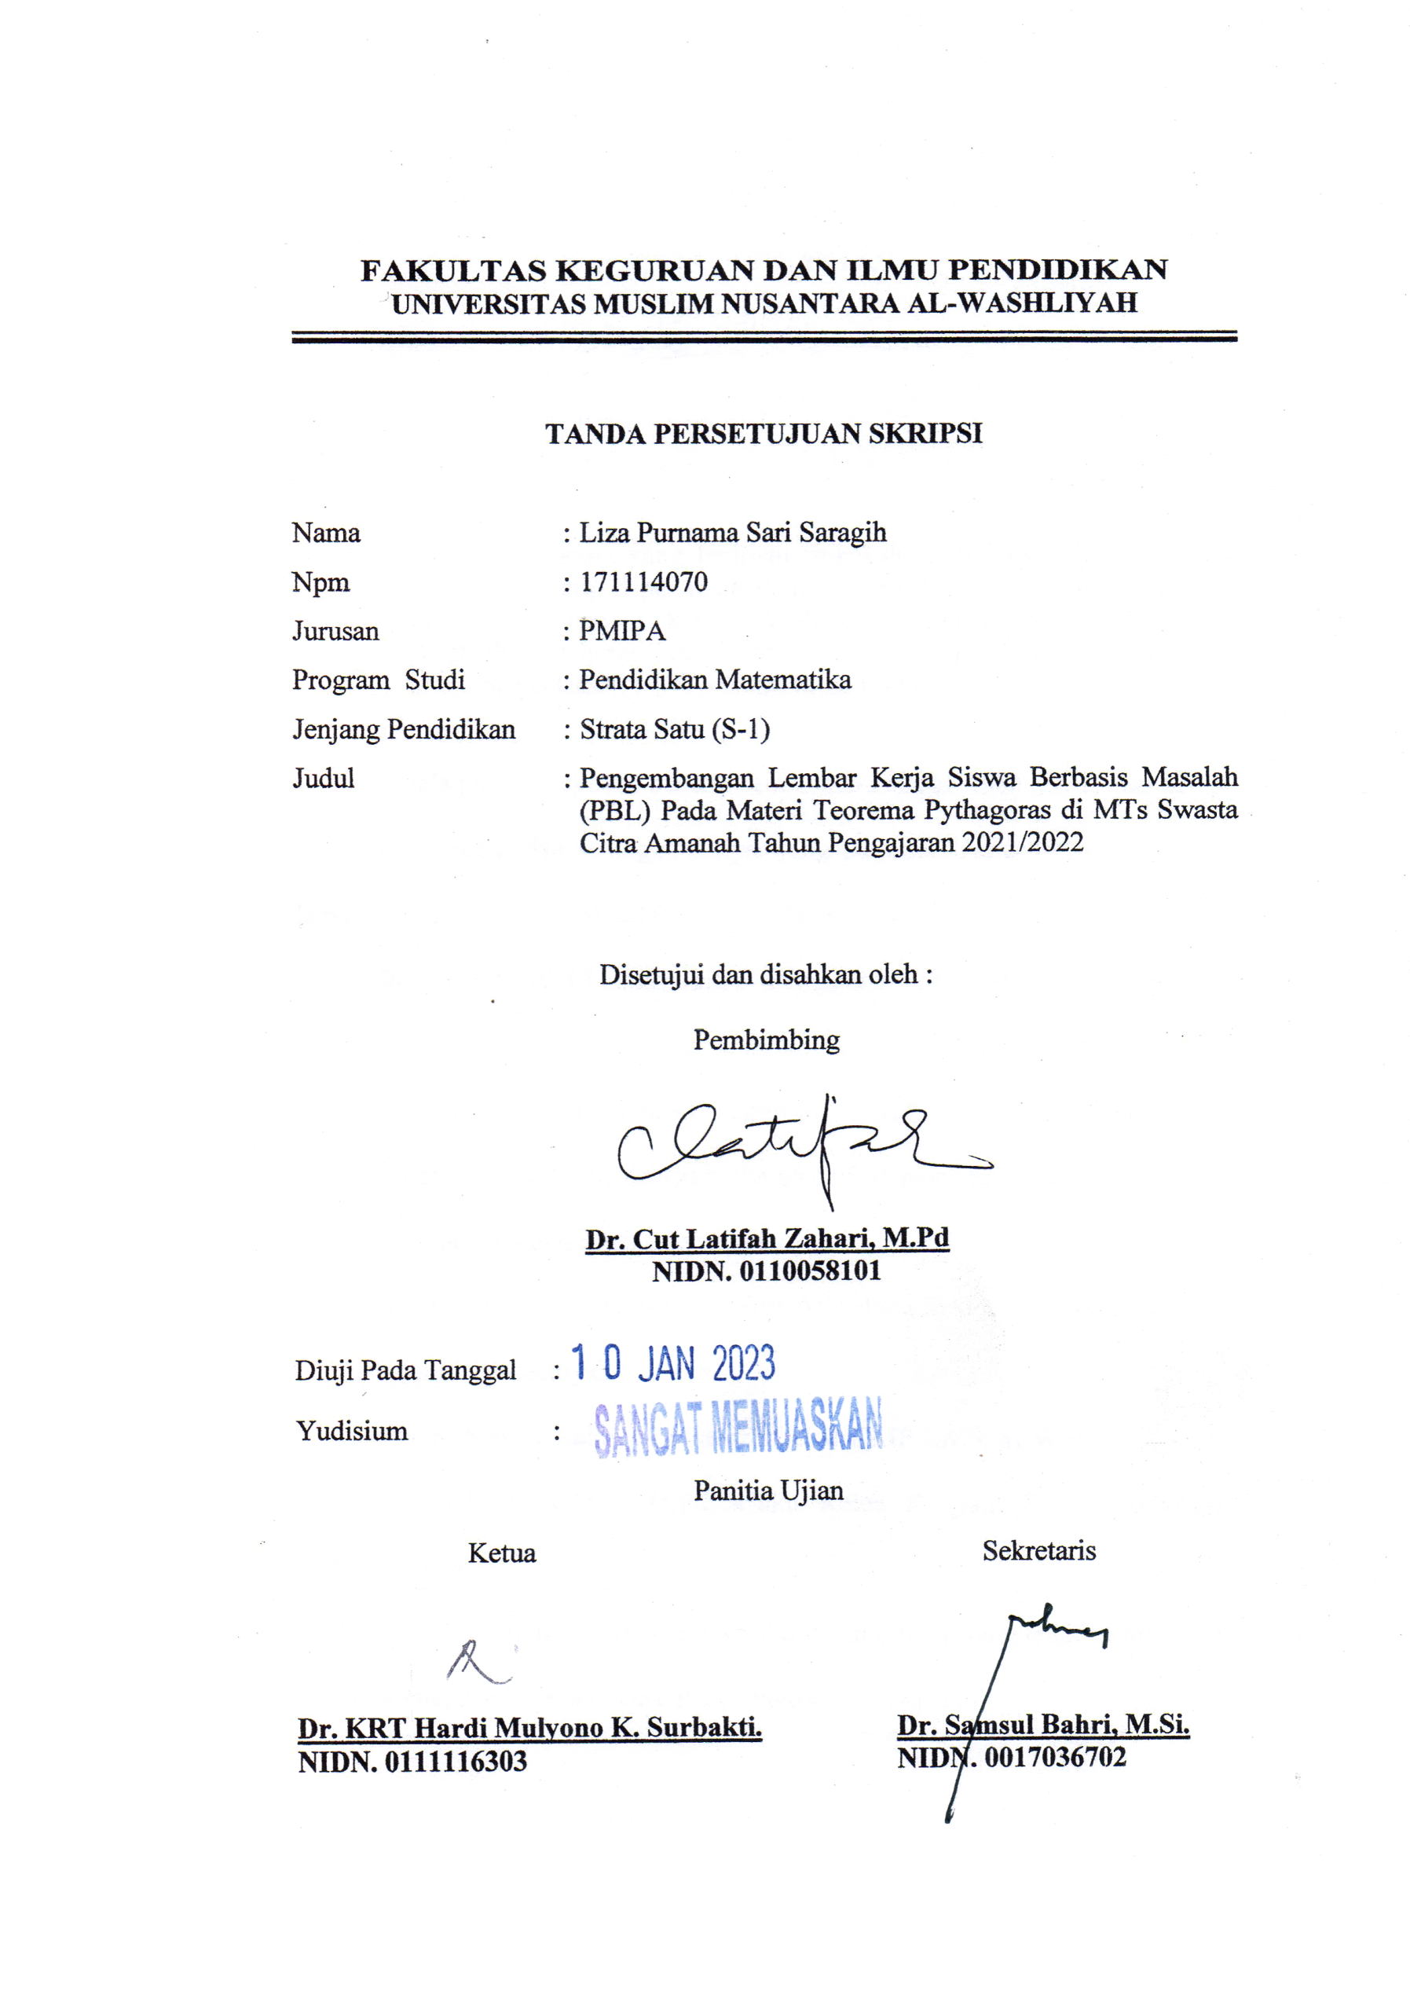

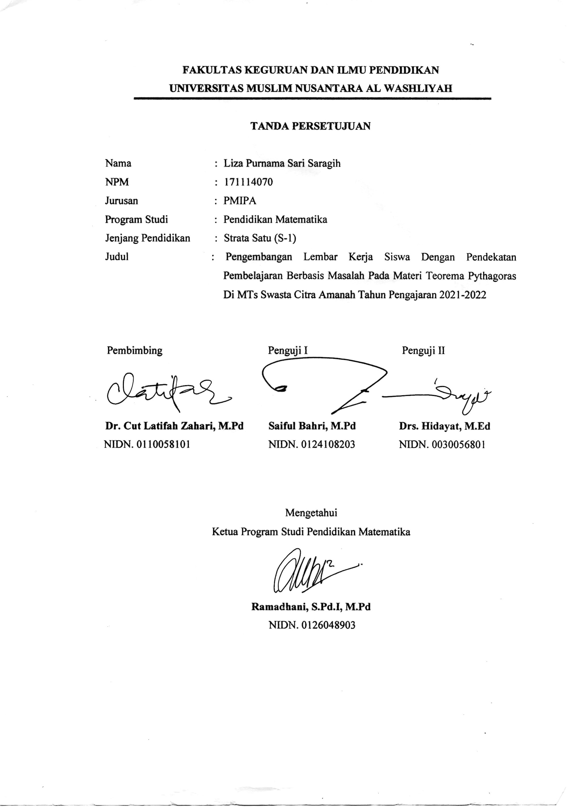

# D:\TAHUN 2025\05 Mei\1 SENIN\SCAN LZA\SURAT PERNYATAAN .jpg